**경험한 이슈 중, 기억할만한 것들을 정리한 문서입니다.**

1. **CAS의 문제 (ABA Problem)**

* **문제 :** 락프리에서, 동일한 노드가 2번 Dequeue된다. ABA문제 발생
* **원인 분석 :** 일반적인 CAS로는 노드의 유니크함이 보장되지 않음.
* **해결 방법:** Unique Count를 추가해 Double CAS 사용. 윈도우에서는 InterlockedCompareExchnage128이 Double CAS.

1. **Double CAS 문제**

* **문제 :** Double CAS시 메모리 침범 문제 발생
* **원인 분석 :** 메모리 정렬로 인한 복합적인 문제 발생

1. 인터락 함수의 특징

**인터락 함수의 특징**

- 인자로 받은 변수가 존재하는, 실제 물리 메모리에 접근한다. (가상 메모리 아님!)

- 물론 MMU가 중간에 주소 변환을 해주는 것이다.

- 예를 들어, 인터락 32함수는 인자의 시작 주소부터 4바이트의 물리 메모리 영역에 접근한다.

- 인터락 64함수는 인자로부터 8바이트의 물리 메모리 영역에 접근한다.

1. 16바이트로 정렬된 메모리에 접근했을 때, 가상메모리 입장에서는 연속되어 있지만, 물리메모리 입장에서는 연속되지 않을 수도 있음.

* **해결 방법** : Alignas()함수로, double CAS에 들어가는 변수를 16바이트 정렬로 사용.

1. **락프리에서, Head의 Next가 null이 되는 상황**

* **문제 :** 락프리 큐의 Dequeue 함수에서 head의 next가 null이 되는 상황이 발생
* **원인 분석 :**. 인큐/디큐가 발생하는 모든 노드를 리스트에 보관. 크래시가 나는 순간 덤프파일로 리스트 확인.

1. **덤프를 추적한 결과**

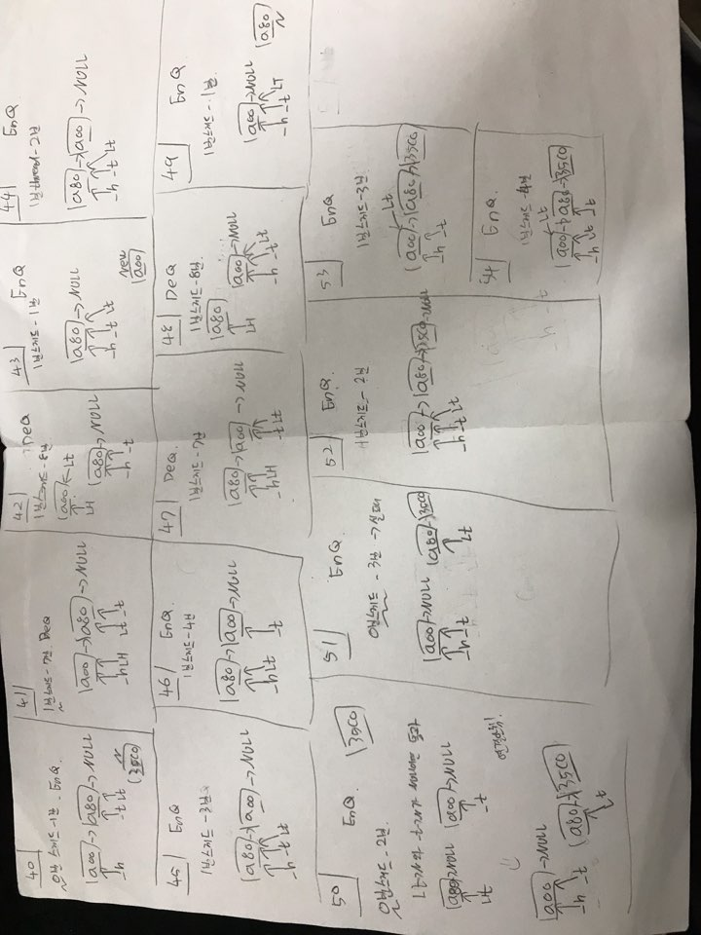

1. **발생 시나리오**
   * + 0번 스레드가 Enq를 시도하는 중 컨텍스트 스위칭
     + 1번 스레드가 디큐->인큐->디큐 성공 후, Enq를 시도하는 중 컨텍스트 스위칭
     + 다시 0번 스레드가 Enq를 성공한 후 Tail을 이동시키지 못하면 Head의 Next는 Null이된다.
     + 이 때 0번 스레드가 디큐를 시도하면 Head의 next가 null이기 때문에 Crash가 발생한다.

* **해결 방법** : 정상적인 상황으로 판단하고, Dequeue 시, head의 next가 null이면 continue로 작업 반복.

1. **락프리와 SRWLOCK 성능 비교**

* **이슈 :** SRWLOCK과 락프리 중 어느 것이 더 빠를까?
* **분석 :** SRWLOCK과 락프리 비교 결과, SRWLOCK이 월등히 빠르다.
  + 스레드 50개가 1천만번 InterlockedIncrement를 한 것과 SRWLOCK을 걸고 값을 ++.
  + 직접 제작한 프로파일링 사용

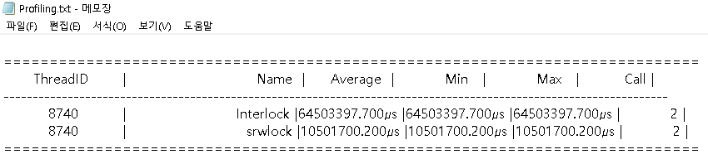

1. **왜 SRWLOCK이 더 빠를까?**
   * 이것 저것 고민하고 자료를 찾다가 나온 결론은 **캐시라인과 캐시 무효화** 때문이다.

**캐시라인**

- RAM에서 캐시로 값을 가져오거나 값을 내보낼 때, 캐시라인 크기로 가져오고 보낸다. 이는 공간지역성을 최대한 활용하기 위함이다.

- 1바이트만 Read/Write해도 캐시라인 크기로 읽고 쓴다.

- 최근 Intel CPU의 L1/L2/L3 캐시라인은 64바이트이다.

**캐시 무효화**

- 캐시는 일관성이 보장되어야 한다. (cache coherency)

- 만약, 코어A/B의 캐시가 각각 int q의 값을 가지고 있는 상태에서, 코어 A가 q의 값을 변조할 경우, 코어 B에게 해당 값이 있는 캐시라인이 틀어졌다는 내용이 전달된다. (MESI 프로토콜)

- 이후, 코어 B가 q에 접근하려고 할 때, Cache miss가 발생하며, 새로 데이터를 캐싱한다.

* + 락프리는, CAS를 통과할 때 마다 캐시무효화 발생. 🡪 매번 캐시라인 초기화 오버헤드
  + SRWLOCK은 락을 풀때까지 캐시 무효화 발생하지 않음

1. **모든 락이 락프리보다 빠를까?**

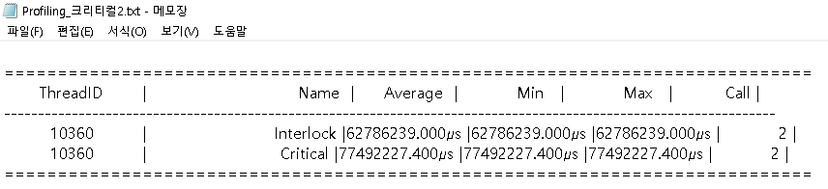

* **결론1 :** [SRWLOCK > 락프리 > Critical_Section] 순으로 속도가 빠르다. 물론 상황에 따라 다르다.
* **결론 2 :** 락프리는 그냥 락이 없다는 것뿐 빠른 것은 아니라는 것.

1. **SRWLOCK이 빠른 이유**

* **이슈 :** SRWLCOK과 Critical_Section을 비교했을 때, SRWLOCK이 빨랐는데 그 이유는 무엇일까?
* 인터넷 검색 결과, Pause때문이라는 정보를 입수. 어셈으로 확인해보자.

**Pause**

- 하드웨어 영역의 어셈 명령어. OS는 전혀 관여하지 않는 명령어이다.

- 하이퍼 스레딩에서만 적용. 아니라면 NOP로 취급된다.

- 잠시 스레드를 쉬도록 해, 같은 코어에 접근하는 다른 스레드가 일을 더 많이 하도록 한다.

- 일정 횟수 루프를 돌면서 Pause를 실행한다.

1. **Pause로 인해 락이 빨라질 수 있는 시나리오**
   * 하이퍼 스레딩에서 같은 코어를 사용중인 스레드 A와 B.
   * 스레드 A가 임계영역에 접근한 상태
   * 스레드 B가 같은 임계영역에 접근하길 시도
   * 스레드 B가 Pause를 하면서 쉬어준다면 스레드 A는 더 빨리 작업을 처리할 수 있음
   * 결과적으로 스레드 B가 임계영역에 들어가는 시간도 빨라질 것이다.

* **분석 1:** SRWLOCK은 확실히 Pause 사용.

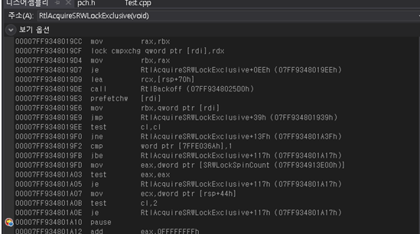

* **분석 2:** Critical_Section도 Pause 사용

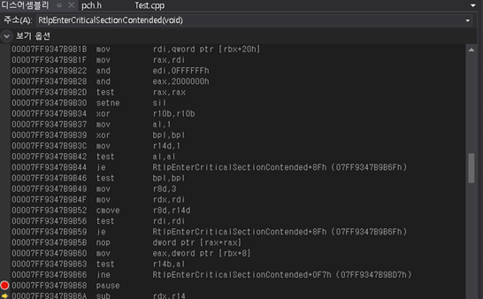

* **결론 1:** SRWLOCK이 Critical Section보다 빠른 이유는 Pause가 아니다. 과거에는 맞을지도 모르지만 현재는 아님.
* **결론2:** 동기화 객체 사이즈 작음/ 락 진입 시 비트값 변경이 끝/ Shared모드 제공 등으로 SRWLOCK이 빠른 것으로 추측된다.

1. **ERROR_SEM_TIMEOUT**

* **문제 :** 더미 테스트 중, 서버가 더미를 끊는 상황이 발생.
* **원인 분석**

1. 서버에서, 접속하는 모든 세션에 상태값(커넥트 상태, 로그인 상태 등..)을 부여한 후 서버가 끊는 유저에 대해 로그 확인.

* 다양한 상황에서 발생. 확인 불가

1. 네트워크 모듈 코드 확인. GQCS의 리턴값이 FALSE면 GetLastError로 확인.

* 121에러가 발생했다.

**121에러 (ERROR_SEM_TIMEOUT)**

- 네트워크 단절로 인해 발생하는 에러

[**https://blogs.msdn.microsoft.com/oldnewthing/20140717-00/?p=483**](https://blogs.msdn.microsoft.com/oldnewthing/20140717-00/?p=483)

(MSDN 공식 답변. 요약하면 TCP에서 retransmission 횟수만큼 재전송을 실패하면 발생)

* **원인 분석 2**
  + 테스트 환경 상, 더미가 있는 PC와 서버가 있는 PC는 스위치나 라우터를 거치지 않고 직접 연결되어있는데 과한 통신으로 인한 패킷 드랍으로 추측.
  + 클라가 서버에 연결한 후, 클라의 랜선을 강제로 뽑은 다음 서버가 클라로 패킷을 보내봤는데, WireShark로 확인해보니 패킷 5회 재전송 후 121에러가 발생했다.
* **해결 방법**

1. **재전송 횟수 수정 🡪 실패**
   * 윈도우에서 regedit을 열고 아래 경로에 TcpMaxDataRetransmissions를 추가하면 재전송 횟수 제어 가능.
   * 10회로 늘린 후 테스트를 해봤는데, 여전히 발생했다.

**HKEY_LOCAL_MACHINE\System\CurrentControlSet\Services\Tcpip\Parameters**

1. **네트워크 과부하 감소 🡪 해결**
   * 더미가 100밀리세컨드에 1회 패킷을 보내는 것을 1000밀리세컨드마다 1회씩 보내는 것으로 수정.
   * 서버가 더미를 끊는 상황 발생하지 않음.
2. **아파치가 재시작되는 문제**

* **문제 :** Dummy🡪 아파치 🡪 PHP에서 DB에 UPDATE/SELEC를 하는 중 갑자기 Dummy가 종료되는 상황 발생.
* **원인 분석**

1. **Dummy 로그 확인**
   * HTTP 통신 중, 아파치가 먼저 접속을 끊어 Dummy가 Crash를 내면서 프로그램이 종료된 것
2. **아파치 로그 확인**
   * 정말 Dummy가 죽은 그 시간에 아파치가 재시작.
   * 오류 코드 c0000374(힙 침범)
3. **이벤트 뷰어 확인**
   * httpd.exe가 c0000374오류코드로 종료되었다고 남아있었다.
4. **스택 오버플로우 확인**
   * 비슷한 질문 확인. 답변에 PHP 공식 홈페이지 링크가 있었다.
   * 확인해보니 아파치 재시작 버그가 수정되었으니 PHP버전 업그레이드 하라는 내용

* **해결 방법 :** PHP 버전을 7.2 스레드 세이프 버전으로 업그레이드 하니 깔끔하게 해결되었다

1. **아파치의 메모리가 계속 증가하는 문제**

* **문제 :** Dummy에서 아파치를 통해 PHP를 거쳐 DB에 UPDATE/SELECT 테스트 중, SEELCT / UPDATE TPS가 점점 떨어지기 시작.
* **원인 분석**

1. **작업 관리자 확인**
   * 서버 PC의 작업관리자에 메모리가 90% 사용 중이었다.
   * 아파치가 거의 80%를 쓰고 있었다.
   * 메모리가 계속 늘어나, 페이지 폴트가 발생해 전체적으로 성능이 내려간 상황으로 추정
2. **스택 오버플로우 확인**
   * 비슷한 질문을 찾았는데, http-mpm 설정파일의 MaxConnectionsPerChild를 건드리라는 것.
   * MaxConnectionsPerChild는 아파치에 연결 가능한 최대 수로, 이 이상 커넥트되면 아파치 프로세스를 kill했다가 다시 살린다.
   * 답변에 더 자세한 설명은 없었지만, 커넥트 할 때 마다 쌓이는 정보가 있는데 그게 메모리를 차지한 것으로 추측.

* **해결 방법 :** MaxConnectionsPerChild를 100만으로 수정해, 100만명마다 프로세스를 강제로 kill. 문제가 해결되었다.

1. **포트 부족 문제**

* **문제**
  + 더미테스트를 하는데, php에서 mysql connect나 fsockopen 시 에러가 발생했다.
  + 에러 메시지는 다양한데, 결론은 어쨌든 실패했다는 것이다.
* **원인 분석**

1. **Netstat –a 확인**
   * 거의 모든 포트가 사용중이며, 대부분이 TIME_WAIT 상태.
   * 더미가 과하게 접속을 시도함으로써 포트 고갈현상이 발생한 것.

* **해결 방법**

1. **동적 포트 확장 🡪 실패**
   * **윈도우에서 동적포트 확인 :** cmd에 netsh int ipv4 show dynamicportrange tcp
   * **윈도우에서 동적포트 확장 :** cmd에 netsh int ipv4 set dynamicportrange tcp start=32767 num=32768 store=persistent 숫자부분을 잘 조절하면 된다.
   * 그래도 여전히 동일한 문제가 발생했다.
2. **TIME_WAIT 시간 감소 🡪 성공**
   * 포트 수가 아무리 많아도 TIME_WAIT으로 포트가 남아있기 때문에 똑같이 포트 고갈현상이 발생한 것. 3
   * TIME_WAIT 시간을 낮춘 후 테스트하니 정상적으로 작동했다.
3. **MySQL이 CPU를 100% 점유하는 상황**

* **문제 및 원인 파악 :** 서버 컴퓨터가 버벅거리기 시작했다. 작업관리자를 확인해보니 MySQL이 CPU를 100% 점유한 상태였다.
* **시도한 해결 방법**

1. **Sync_binlog 설정 수정 🡪 성과 있음**
   * 해당 DB는 Replication되어 있었으며, 그 중 Master였음.
   * 과한 바이너리 로그 전송으로 인해 MySQL이 CPU를 많이 사용하는 것이 아닐까 추측.
   * sync_binlog설정을 1에서 100으로 수정해봤다.
   * 수정 후, SELECT / UPDATE의 쿼리 TPS는 올라갔지만 CPU는 여전히 100%

**Sync_binlog**

- Slave와의 동기화를 결정한다.

- 1이면 쿼리 1개가 발생할 때 마다 slave와 동기화 발생

- Replication에 사용되는 옵션이다.

1. **innodb_flush_log_at_trx_commit 설정 수정 🡪 성과 있음**
   * MySQL 공식 홈페이지를 검색하다가 innodb_flush_log_at_trx_commit라는 설정을 찾았다.

**innodb_flush_log_at_trx_commit**

- 바이너리 로그를 디스크에 저장하는 시점을 설정. My.ini에서 설정 가능

- 0: 초당 1회씩 트랜잭션 로그 파일(innodb_log_file)에 기록 (1초마다 디스크 기록 및 커밋)

- 1: 트랜잭션 커밋 시 로그 파일과 데이터 파일에 기록 (새로 커밋될 때 마다 디스크에 기록 및 커밋)

- 2: 트랜잭션 커밋 시 로그 파일에만 기록, 매초 데이터 파일에 기록 (새로 커밋되면 즉시 커밋. 1초가 되면 디스크 기록)

* + 1로 설정되어있었으며, 이는 UPDATE 마다 디스크와 I/O작업이 있었던 것.
  + 수정 후, SELECT / UPDATE의 쿼리 TPS는 올라갔지만 CPU는 여전히 100%

1. **병목현상 확인을 위한 PHP 코드 프로파일링 🡪 성과 있음**
   * MySQL가 병목현상이 아닌 것 같아, 병목현상을 다시 찾기 위해 PHP 코드 프로파일링.
   * MySQL에 Connect하고 Query를 전송하는 부분을 프로파일링.
   * Query는 약 0.001초. Connect는 최대 0.1초가 걸리는 내용 확인.
   * 병목현상은 PHP이며 그 중에서도 MySQL에 Connect할 때로 확인.
2. **PHP 지속연결 (Persistent connect) 사용 🡪 성과 있음**
   * PHP의 Mysql connect 관련 내용을 찾아보는 중, PHP 공식 홈페이지에서 지속연결이라는 것을 찾았다.

**PHP의 지속연결**

- 보통, TCP 통신은 Connect/Disconnect의 부하가 심하다. (3way handshake/4way handshake)

- 지속연결은 연결을 유지해 Connect와 Disconnecet가 발생하지 않게 하는 방법.

- mysqli_connect('p:'. $db_host, ...) 처럼 ‘p’를 붙이면 지속연결로 연결된다.

* + 수정 후, SELECT / UPDATE의 쿼리 TPS는 올라갔지만 CPU는 여전히 100%

1. **OPCache 사용 🡪 최종 해결**
   * Php.ini의 기능들을 검색하다가 OPCache 기능을 알게되었다.
   * OPCache 기능 사용 후, MySQL의 CPU 점유율이 50%로 감소되었다.

**PHP의 OPCache**

- php는 기본적으로 컴파일 -> 실행 -> 출력의 절차를 거치는데, Opcache를 사용하면 컴파일 된 코드를 메모리에 캐싱해둔다

- 즉, 컴파일을 1회만 실행하여 컴파일 오버헤드를 줄여줌

1. **네트워크 과부하**

* **문제 :** DB에 UPDATE 중, Lost connecting to MySQL server during query...(2013) 에러 발생
* **원인 분석**

1. **성능 모니터 확인**
   * 네트워크 송수신 바이트가 계속 증가
   * 그러다 어느 순간 Lost connecting to MySQL server during query...(2013)에러가 발생
2. **서버 별 송수신 바이트 확인**
   * 배틀/채팅/매칭서버의 송수신 바이트 확인
   * 채팅서버가 가장 과하게 나타남 (더미가 과하게 채팅을 하는 상황이었음)

* **해결 방법**

1. **서버 위치 이동**
   * 기존에는 1U 1개에 [배틀/채팅/매칭/아파치], 다른 1U에 [더미]가 있었다.
   * 채팅이 과하기 때문에 [배틀, 매칭 아파치], [더미, 채팅]으로 서버 위치를 이동시킴
   * 더 이상 2013에러가 발생하지 않음.